Reformierte Kirchen Bern-Jura-Solothurn
Suchergebnisse für "Ostern"

 | Autor / Titel | Jahr | Medientyp | Signatur / Standort
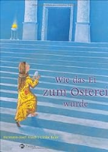 | Frisch, Hermann-Josef  Wie das Ei zum Osterei wurde | 2008 | Bilderbuch | Ostern
 |  |  |  | Ostern

